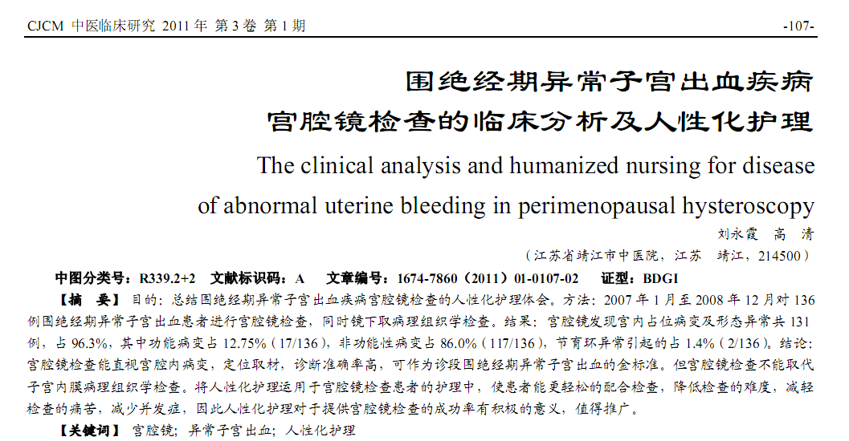
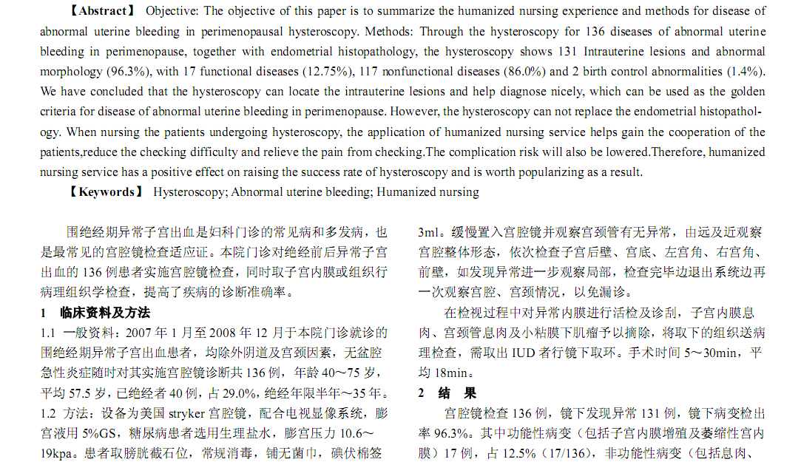
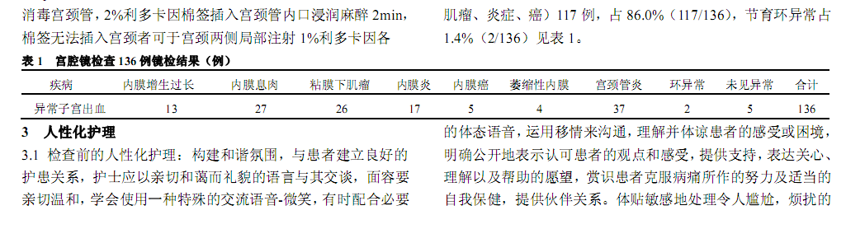
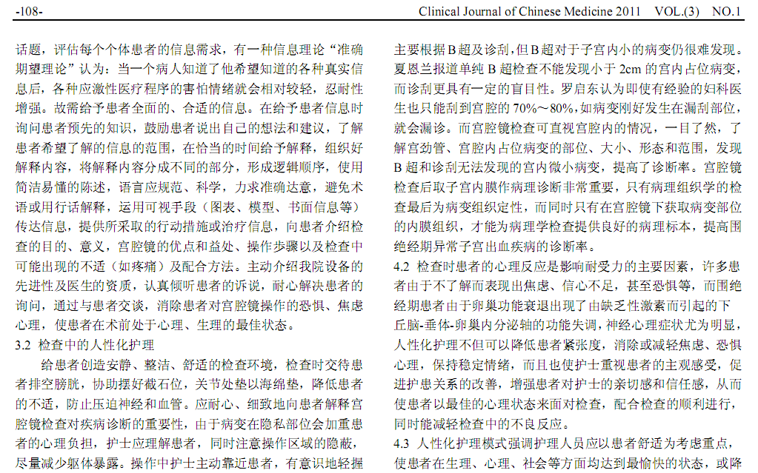
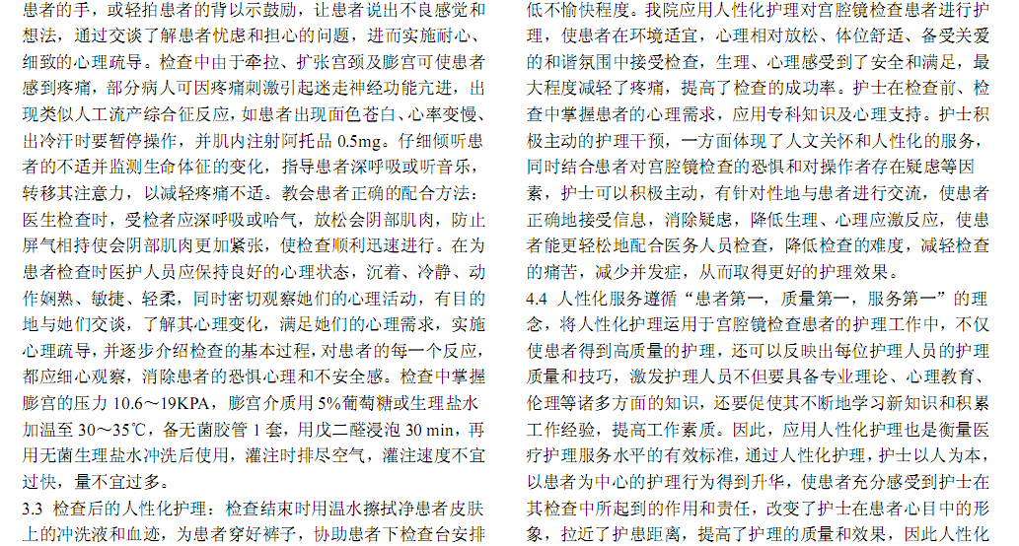
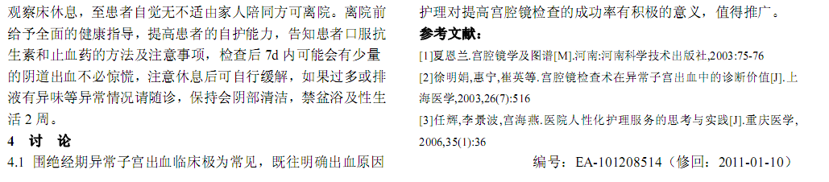
相似文献：
中西医结合治疗功能性子宫出血36例临床分析 |  | 12-13
中医治疗围绝经期功能性子宫出血38例 |  | 82-82

